T-killer  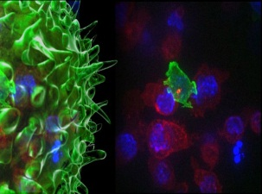  Поглощают бактерии, вирусы и опухоль. Активен только при наличии АПК. | T-helper  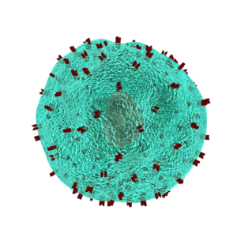  Активирует МФ и В. Активен только при наличии АПК. | Макрофаги  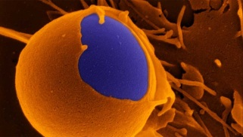  Поглощает бактерии и умерших нейтрофилов. Активен только при наличии Т-helper. Но нейтрофилов поедает и без него. | Нейтрофилы  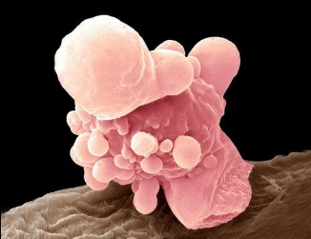  Поглощает бактерии и умерших нейтрофилов, при этом погибает. Погибших должен съесть макрофаг
В  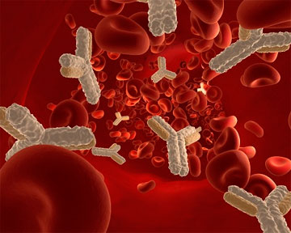  Активен только при наличии Т-helper. Поглощают только бактерии одного вида. | NK  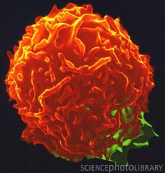  Поглощает вирусы и опухоли. | АПК  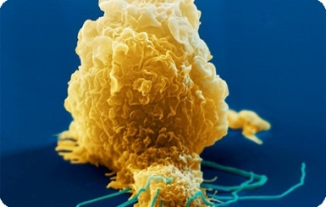  Активируют Т-клетки. | Сифилис  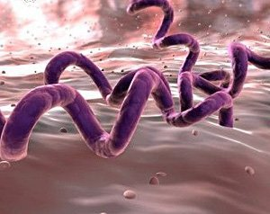
Коксаки  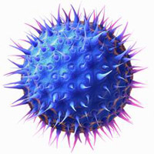 | Метастаз опухоли в костный мозг  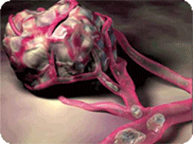  Убивает клетку каждого вида, кроме Т-клеток. | Синдром Шегрена  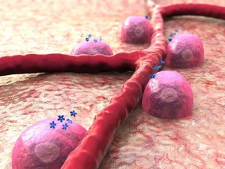  Задействует T-killer в аутоиммунной реакции, т.е. лишает способности отвечать на патоген. | ВИЧ  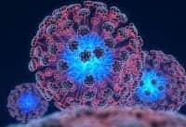  Дезактивирует Т-helper.
Опухоль  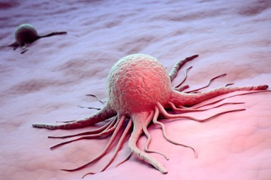  Убивает Т-killer и NK. Через два круга дает метастаз в костный мозг. | Чума  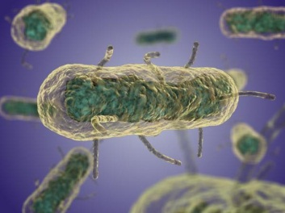 | Кишечная палочка  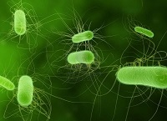  Симбионт.

